**住民監査請求後の事務の流れ**

**１　要件審査**

ア　提出された請求書については、要件審査を行い、必要に応じて書面により請求書の補正を求めることがあります。

イ　要件を満たしていない場合や期限内に補正が行われない場合には、住民監査請求は却下され、監査は行われません。

**２　監査の実施**

監査委員は、監査請求の提出の日から６０日以内に監査を行い、請求に係る理由があるかないかを判断し、全ての手続きを終了します。（請求人が請求書の補正に要した期間は除かれます。）

**３　陳述等の実施**

請求の要旨及び事実証明書を補完するため、請求人は証拠の提出及び陳述の機会が与えられます。

**４　監査の結果の決定、通知**

監査委員は監査を行った後に監査委員の合議により請求に理由があるかないかを判断し、棄却又は勧告の決定を行うとともに、請求人に通知します。

**５　監査結果等の公表**

監査結果及び勧告内容は公表されます。

**６　勧告を受けた市長等の措置**

ア　勧告を受けた市長等は、当該勧告に示された期間内に必要な措置を講ずるとともに、その旨を監査委員に通知しなければなりません。

イ　通知を受けた監査委員は、通知に係る事項を請求人に通知するとともに、これを公表します。

**７　住民訴訟**

請求人は監査結果や勧告の内容あるいは措置等に不服がある場合には、法律に定められた期限内に裁判所に対して住民訴訟を提起することができます。（地方自治法第２４２条の２）

住民訴訟を提起できる場合と期間は次のとおりです。

|  |  |
| --- | --- |
| 住民訴訟を提起できる場合 | 出訴期間 |
| 監査結果に不服がある場合 | 監査の結果の通知を受け取ってから30日以内 |
| 勧告に対する執行機関等の措置に不服がある場合 | 措置結果の通知を受けてから30日以内 |
| 勧告に対する措置が行われないことを不服とする場合 | 措置期限に日から30日以内 |
| 請求の日から60日(90日)以内に監査結果の通知がない場合 | 60日(90日)を経過した日から30日以内 |
| 監査結果を実施しなかった(却下された)ことに不服がある場合 | 却下の通知を受け取ってから30日以内 |

※かっこ内の90日は個別外部監査による監査が行われた場合の期間です。

住民監査請求の手続きの流れを図で示すと以下のとおりです。

ア　監査委員の監査による場合

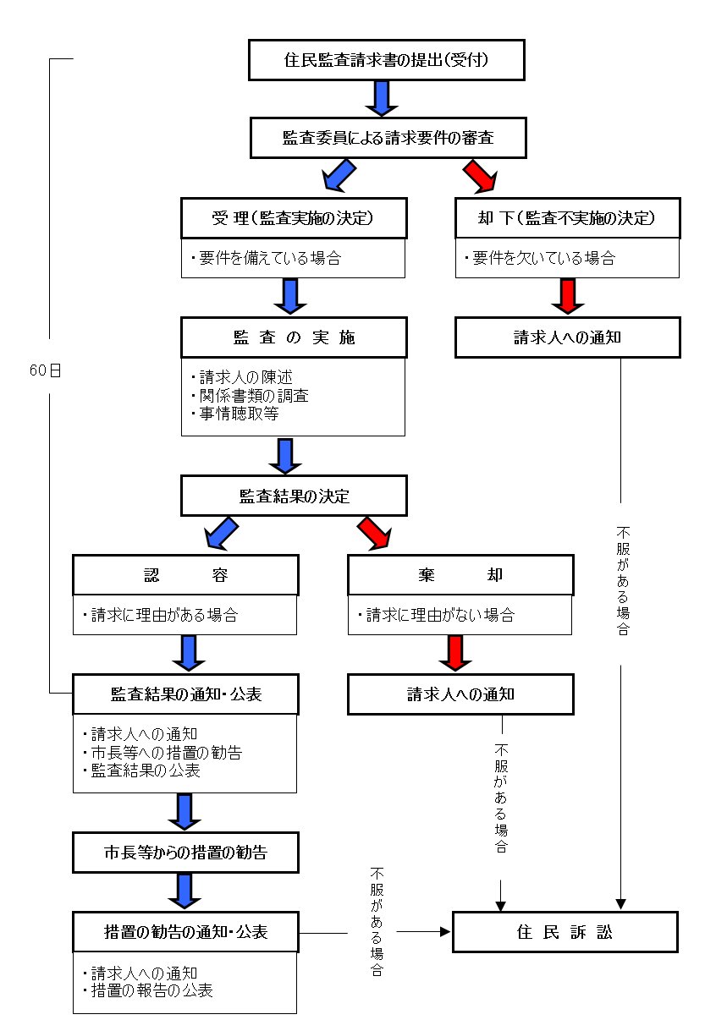

※請求書の受付から請求人への監査結果の通知までの期間は、６０日以内です。６０日は請求書の受付日の翌日から起算します。

イ　外部監査人による場合

